STAGE ESTIVO TENNIS TAVOLO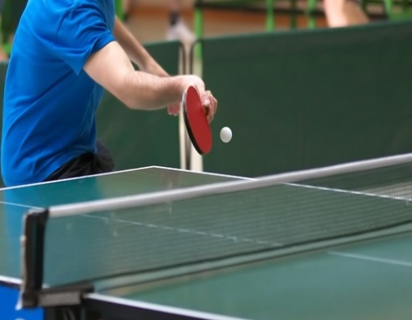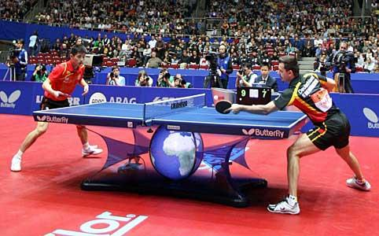
Organizzato da
ASDTT VITTORIA RESURREZIONE in collaborazione con :
Con MICHELE GIARDINA
VASIL STOYANOV
MIKI ENCEA
DAL 24 AL 28 LUGLIO PRESSO LA PALESTRA DELLL’ISTITUTO COMPRENSIVO “LEONARDO SCIASCIA” DI SCOGLITTI - VIA MALFA ‘ 32

- Possibilità di soggiorno presso l’ Hotel Agathae di Scoglitti in camere doppie, triple o multiple con bagno - utilizzo piscina compreso nel prezzo.
- Ristorante convenzionato a 20 mt. dal mare.
- Per informazioni e prenotazioni 3396162673
- Disponibilità posti limitata.
- Si prega prenotare entro 8 luglio con caparra di 100,00 euro da versare per conferma.

